**¡GoPro te recompensa este Día del Agua! Sumérgete y llévate hasta $250 USD**

*Participa en este nuevo challenge de GoPro Awards “Al agua patos” y podrás llevarte $150 USD por foto y $250 USD por video.*

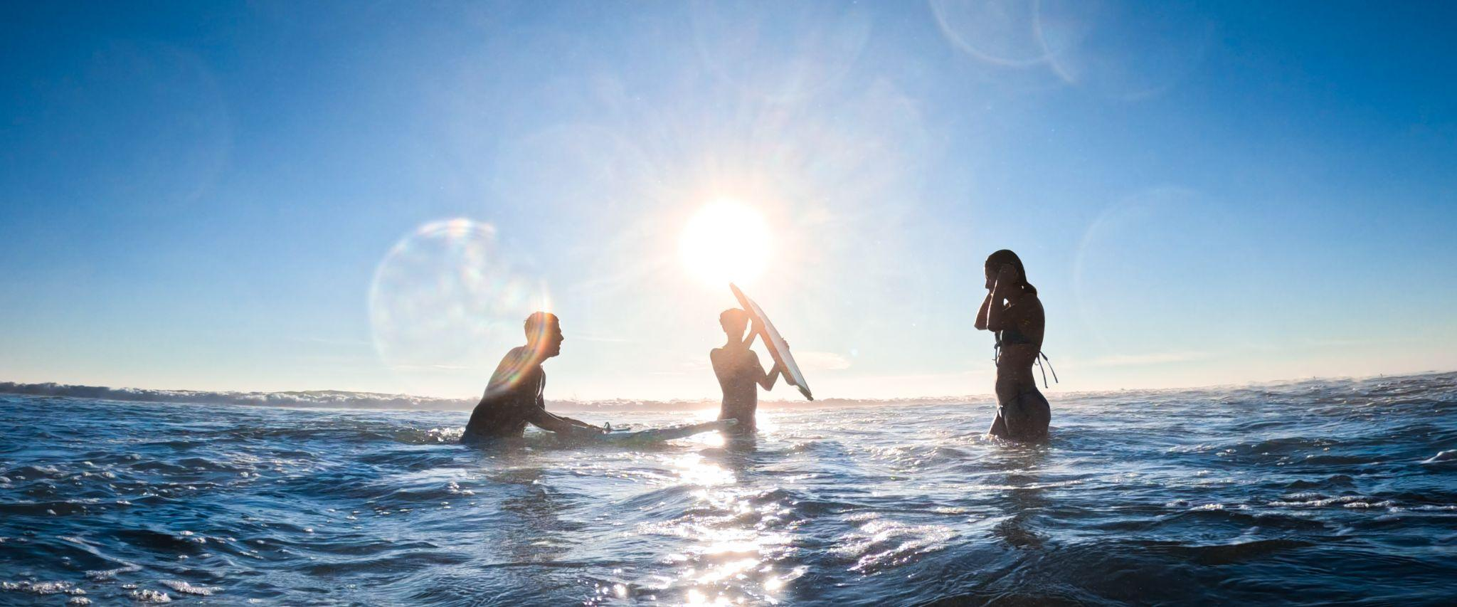

**Ciudad de México, xx de marzo de 2025** – ¡Atención, amantes del agua! Este mes, GoPro celebra el **Día Mundial del Agua** con un nuevo reto en el que cada toma de aventura y diversión en el agua puede darte **hasta $250 dólares en efectivo**. Ya sea un clavado épico, un truco de surf o un encuentro inolvidable con la vida marina, cada toma puede convertirse en una gran recompensa.

El [reto **“Al agua, patos”**](https://www.instagram.com/p/DHHHHygyHA4/) inicia el **13 de marzo y se extiende hasta el 29 de marzo**, con **dos ganadores cada sábado**. Participar es muy fácil:

1. **Graba** y captura tus momentos más épicos en el agua con tu [**GoPro**](https://gopro.mx/?srsltid=AfmBOooaJQCHIYV-bUFVv3ckOo3rCCAIvtpNpSeRwsPmkTcjuReXMF7Q).
2. **Comparte** tus mejores fotos o videos, subiendo **tu contenido a**[**GoPro.com/Awards**](http://gopro.com/es/mx/awards/-alaguapatosmexico-challenge)**.** Cuantas más fotos y videos subas, más oportunidades tienes. ¡No hay límite!Si no sabes cómo subirlo, mira este [video.](https://www.instagram.com/gopromx/reel/CqqYtE5NkzH/)
3. **@gopromx anunciará a dos ganadores cada semana a través de** [**Instagram**](https://www.instagram.com/gopromx/) **y** [**Facebook.**](https://www.facebook.com/GoProMex/)

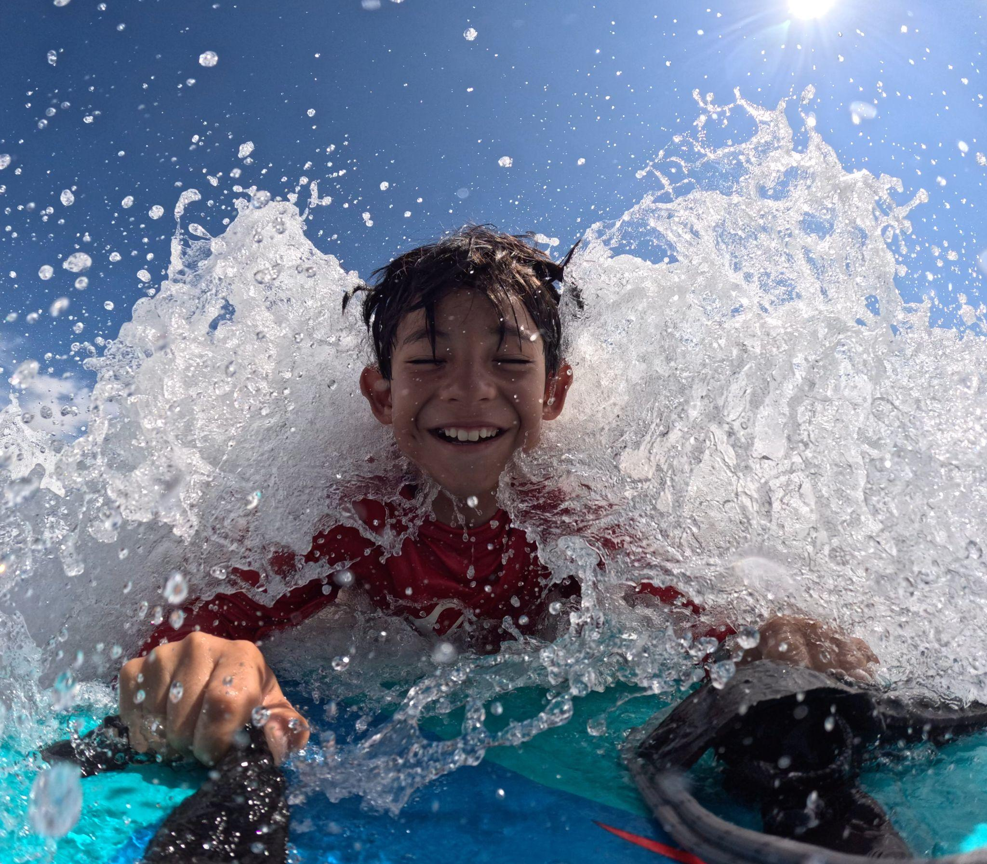

Ya sea que ames el surf, el buceo, el paddle o los chapuzones en la alberca, cada instante en el agua puede ser épico. **Así que prepárate para capturar la diversión, celebrar este Día Mundial del Agua y llevarte una recompensa en efectivo con GoPro.**

**Además, te compartimos algunos #ProTips para que te sumerjas en la aventura**

Capturar la toma perfecta en el agua puede ser un reto, pero con alguna de nuestras cámaras de acción, puedes lograrlo:

Si es tu primera GoPro, el kit [**HERO On-the-Go**](https://gopro.mx/products/hero-on-the-go) es ideal para empezar. Incluye la cámara HERO, una SD Card y un estuche, perfecto para llevarla a todos lados. El [**HERO13 Black Premium Bundle**](https://gopro.mx/products/hero13-black) lo tiene todo: la HERO13 Black, 2 baterías Enduro y una SD Card 64GB ¿Qué más podrías necesitar?

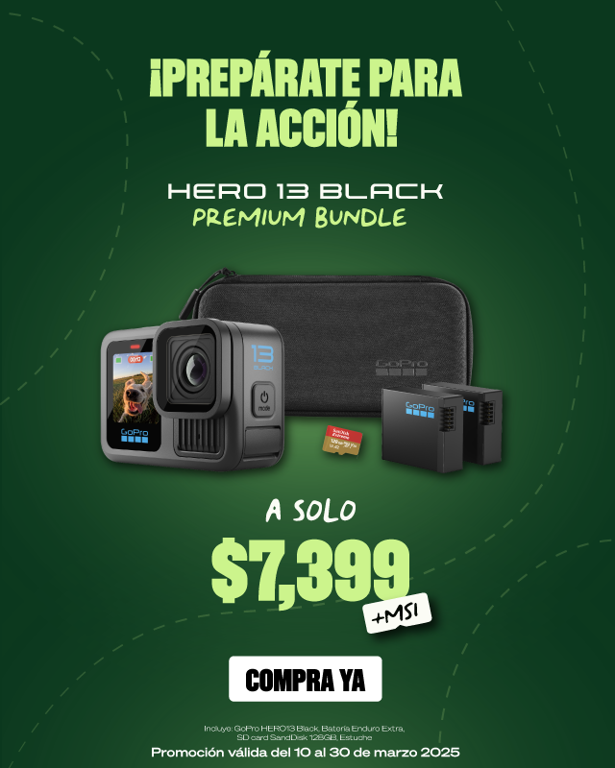

Para snorkel, selfies acuáticas o diversión en la alberca, [The Handler](https://gopro.mx/collections/soportes/products/the-handler-empunadura-flotante) es un *must* ya que es un stick flotante que te dará un control total de la cámara y evita que se hunda si se te resbala de las manos. Además si utilizas el [Soporte magnético con punta esférica](https://gopro.mx/collections/soportes/products/soporte-magnetico-con-punta-esferica) podrás cambiar la cámara entre tus accesorios favoritos y ajustar la inclinación en segundos, para lograr esos POV creativos que hacen la diferencia.

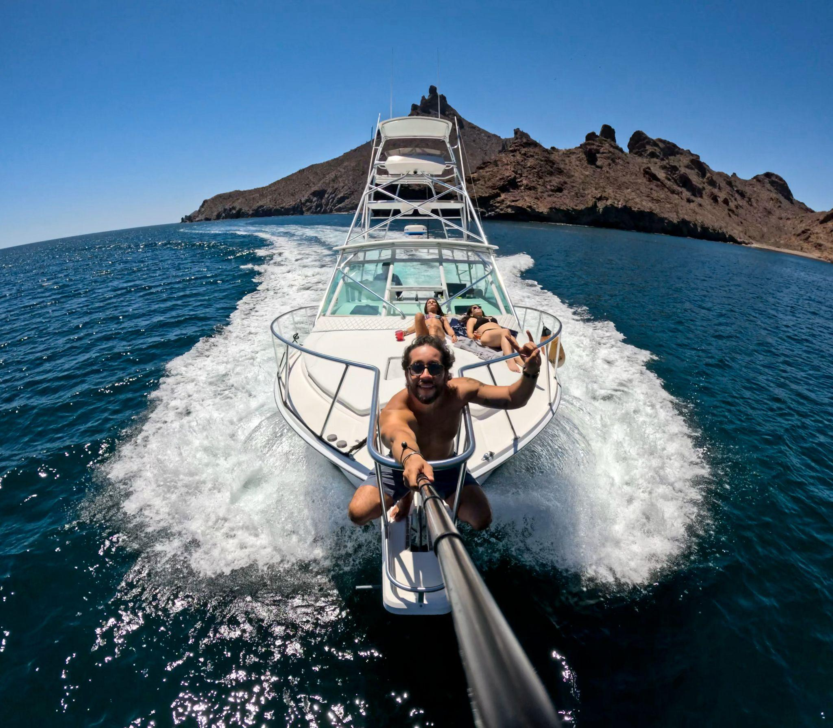

O tal vez planeas llevar tu contenido a otro nivel y bucear a mayor profundidad, la HERO13 Black con [carcasa protectora](https://gopro.mx/products/proteccion-y-carcasa-de-buceo-hero9-black?srsltid=AfmBOopT3NrwvYjXPhuCHkmZz0Td9gq7e8V4OwHfXl_0-h_Xh-uzc0_o) es tu mejor aliada. Con ella, podrás sumergirte hasta 60 metros.

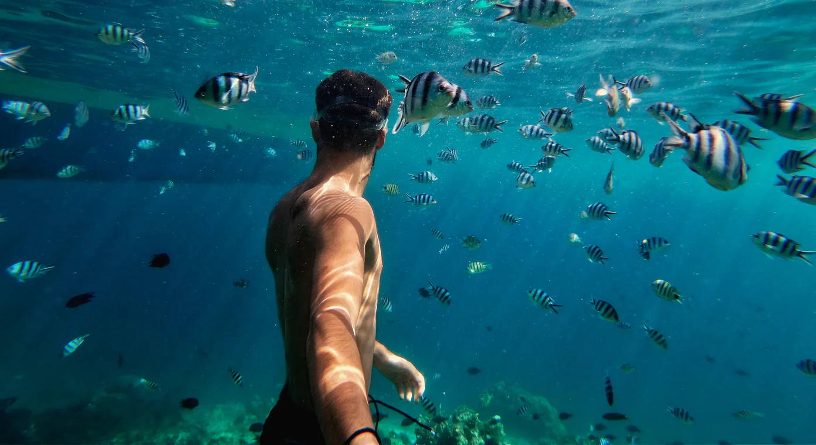

Lleva tu creatividad al siguiente nivel y asegúrate de que cada ola, clavado o salto quede inmortalizado con la mejor calidad.

Síguenos en:

TikTok [@gopromx](https://www.tiktok.com/@gopromx)

Facebook [@GoProMX](https://www.facebook.com/GoProMex/)

Instagram [@gopromx](https://www.instagram.com/gopromx/)

Para descubrir los mejores tips de cómo utilizar tu GoPro, siguenos en Youtube [@goprotips](https://www.youtube.com/@GoProTips/featured)

----

**Sobre GoPro**

GoPro invita a los usuarios a disfrutar de la acción y sus momentos de diversión, e inspirar a los demás a compartir sus experiencias. Cámaras, aplicaciones y accesorios, todo lo que hacemos está orientado a ayudarte a capturar la vida tal y como la vives, compartir la experiencia y contagiar tu entusiasmo. ​

GoPro nació en 2002 de la mano de Nick Woodman, surfista, esquiador y entusiasta del motor en busca de una mejor forma de grabarse en video haciendo surf con los amigos. Lo que comenzó con una cámara de 35 mm y una correa de muñeca fabricada con jirones de viejos neoprenos y trozos de plástico se ha convertido en una empresa internacional que ha vendido más de 26 millones de cámaras GoPro en más de 100 países.